Gruppenarbeit Latenzzeit-Messungen mit Realtime Linux

Gruppe
Toni Baumann (bauma12@bfh.ch)
Ronny Stauffer (staur3@bfh.ch)
Elmar Vonlanthen (vonle1@bfh.ch)

Setup
Für die Latenzzeit Messungen haben wir dasselbe Setup wie bei den Non-Realtime Messungen verwendet. Die Werte haben wir mit einem Oszilloskop gemessen und als Screenshot aufgezeichnet. Wir haben die drei Varianten verglichen in welchem der Stroboskop Trigger direkt in der ISR, in einem Kernelspace Thread sowie in einem Userspace Thread ausgelöst wurden.
Für die Messungen mit Load haben wir folgendes Kommando auf dem CARME Board gestartet:
# find / >/dev/null

Vergleiche zwischen ISR, Kernelspace- und Userspace-Thread
Wir haben festgestellt, dass wie erwartet das Triggern in der ISR am schnellsten ist, gefolgt vom Triggern im Kernelspace und dem Userspace als Schlusslicht. Bei den Messungen mit Load war die Reihenfolge in der Schnelligkeit immer noch gegeben. Der Kernelthread hatte aber bei Load ähnliche Performance wie bei der Userthread Variante ohne Load.

Vergleiche zwischen Realtime und Non-Realtime
Zwischen Realtime und Non-Realtime misst man deutliche Unterschiede. Unter Realtime Bedingungen ist die Interrupt Latenzzeit deutlich kleiner. Während wir bei allen Varianten jeweils zwischen 7 und 180 Mikrosekunden gemessen hatten, kamen wir bei Non-Realtime auf einen Bereich von 100 bis 1000 Mikrosekunden.

Oszilloskop Screenshots

ISR Trigger ohne Load
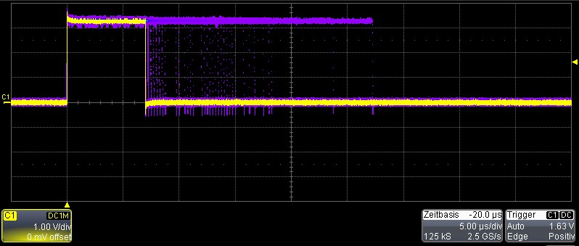
Hier haben wir Werte von 7 bis 27 Mikrosekunden gemessen. Zum Vergleich kamen wir bei Non-Realtime auf einen Bereich zwischen 100 und 450 Mikrosekunden.

ISR Trigger mit Load
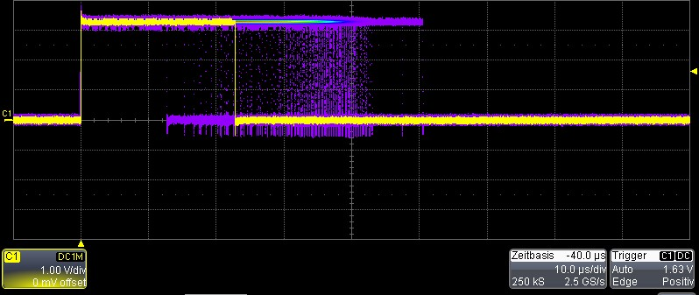
Bei der Variante mit Load haben wir Werte zwischen 12 und 50 Mikrosekunden gemessen. Bei Non-Realtime kamen wir auf 150 bis 500 Mikrosekunden.

Kernelspace Thread Trigger ohne Load
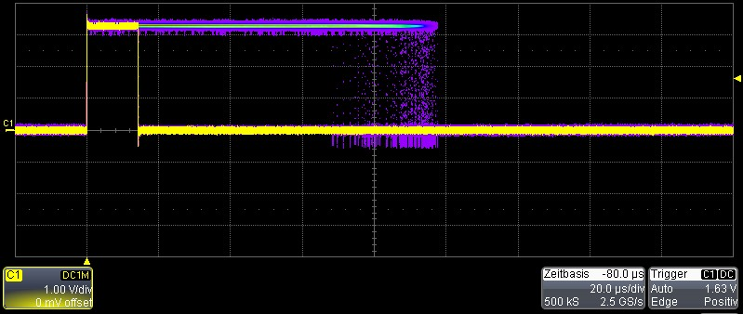
Bei der Variante mit Kernel Threads (rtdm_task) ohne zusätzlichem Load haben wir Werte zwischen 15 und 88 Mikrosekunden gemessen. Bei Non-Realtime und der Verwendung von Tasklets waren es 180 bis 500 Mikrosekunden.

Kernelspace Thread Trigger mit Load
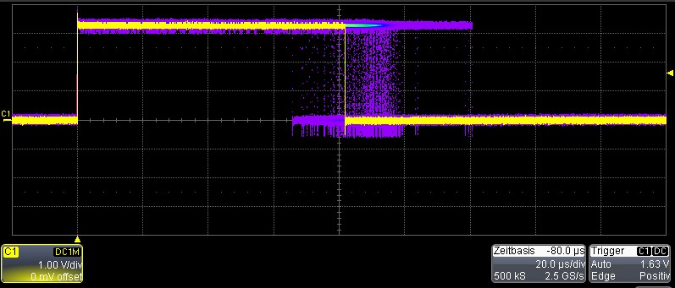
Beim Kernel Thread mit Load kamen wir auf Werte zwischen 65 und 120 Mikrosekunden. Das Non-Realtime pendant lieferte Werte zwischen 230 bis 1000 Mikrosekunden.

Userspace Thread Trigger ohne Load
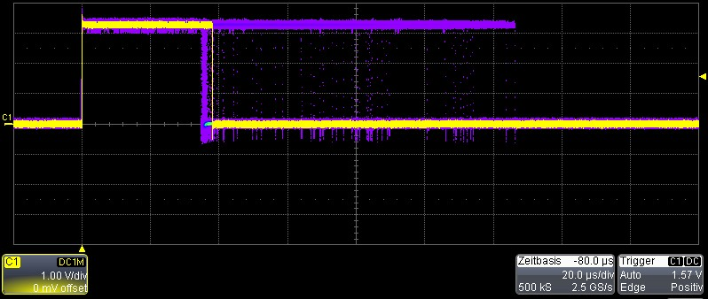
Bei der Variante mit dem Userspace Trigger und ohne zusätzlichen Load kamen wir auf einen Berich zwischen 36 und 126 Mikrosekunden. Hier haben wir keine Vergleichswerte zu Non-Realtime, weil diese Messung dort nicht gefragt war.

Userspace Thread Trigger mit Load
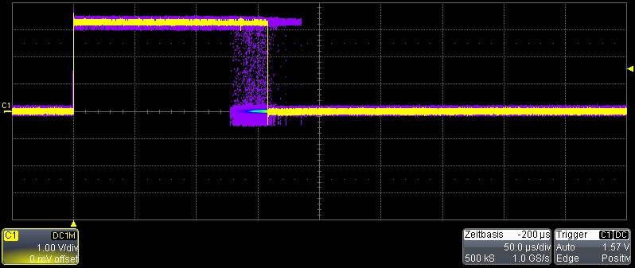
Bei Load kamen wir auf einen Bereich zwischen 130 und 180 Mikrosekunden. Auch hier haben wir keine Vergleichswerte zu Non-Realtime.

